Witam Was Serdecznie
Kochani dziś przypomnicie sobie, co wkłada się do koszyczka wielkanocnego. Produkty te święci się w Kościele, a następnego dnia zjada podczas uroczystego śniadania. Zapoznajcie się z krótką prezentacją multimedialną, a następnie spróbujcie nazwać produkty, które znajdują się w koszyczku wielkanocnym.

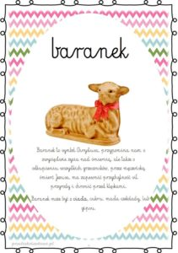

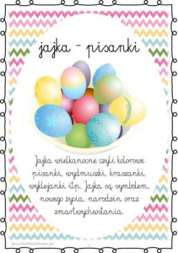

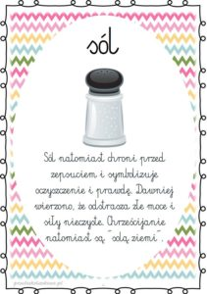
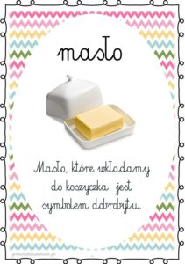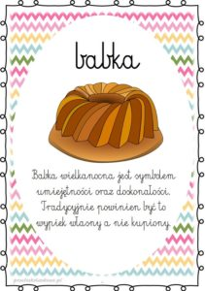

Na koniec zachęcam Was do pomocy swoim rodzicom, dziadkom w porządkach czy to w domu, czy na ogrodzie korzystajcie też z pięknej pogody za oknem możecie pojeździć na rowerze, hulajnodze, rolkach, poskakać w klasy, pograć w gumę, w paletki….

